Федеральное государственное автономное образовательное учреждение высшего образования «Национальный исследовательский университет ИТМО»

**Расчетно-графическая работа**

по дисциплине

*«Методы оптимизации»*

**Выполнил:** Батаргин Егор Александрович

**Группа:** P3332

**ITMO.ID:** 335189

**г. Санкт-Петербург, 2025 г.**

# Постановка задачи

i = 2 – номер студента

Содержание витаминов

|  |  |  |
| --- | --- | --- |
| **Витамин** | **Смесь 1** | **Смесь 2** |
| A | 0% | 0.1% |
| B | 0.3% |  |
| C | 0.1% |  |

Суточная норма витаминов:

|  |  |
| --- | --- |
| **Витамин** | **Норма (г)** |
| A | 0.003 |
| B | 0.027 |
| C | 0.012 |

Цена смесей:

|  |  |
| --- | --- |
| **Смесь** | **Цена (руб./г)** |
| Смесь 1 | 0,1 |
| Смесь 2 | 0,015*(3+|2-6|) = 0,09 |

Введем две переменные:

* x1 - количество смести 1 (в граммах)
* x2 – количество смеси 2 (в граммах)

# Формулируем задачу линейного программирования

Теперь составим ограничения по содержанию для каждого витамина:

* Витамин A
* Витамин B
* Витамин C

Так же установим, что :

# Решение графическим методом

По сути мы можем определить только выгодную стоимость рациона, чтобы соблюдалась норма. А выгодная стоимость = минимальная. А минимальная стоимость — это тогда, когда эти смеси стоят минимально

Ограничения уже сформулированы. Приступим к поиску точек пересечений. И поскольку по витамину A у нас подходит только смесь 2 (x2), то поиск точек пересечений в ограничениях будет идти для витаминов B и C. В ограничении для витамина B мы умножим все на 100.

Теперь подставим выраженное значение x1 в первое уравнение

Узнав значение x2 мы можем вычислить x1

В итоге мы выполнили все ограничение, в том числе и для витамина A, где

Таким образом у нас есть одна точка (6.33, 27.37). Таким образом мы вычислили необходимое количество смеси 1 и смеси 2 для нормы для витаминов A, B и C. Касаемо график это еще одна точка для ограничения области допустимых значений.   
Так же на графике будет линия, где x2 = 3, поскольку у нас для витаминов А стоит ограничение

Теперь можно построить график

Изображение выглядит как линия, текст, График, снимок экрана

Контент, сгенерированный ИИ, может содержать ошибки.

Точку B мы уже знаем, узнаем точку C:

Точка А:

Теперь мы знаем все точки:

* C
* B (6.33, 27.37)
* A (0, 92.47)

Теперь построим прямую:

Однако, поскольку мы все умножали на 100, то и здесь тоже надо

Градиент будет равен (10, 9). И первая точка, которая будет пересекаться – C

Значит это есть минимум: .

**Значит выгодная цена смеси 1 = 1.1379**

# Решение сиплекс-методом

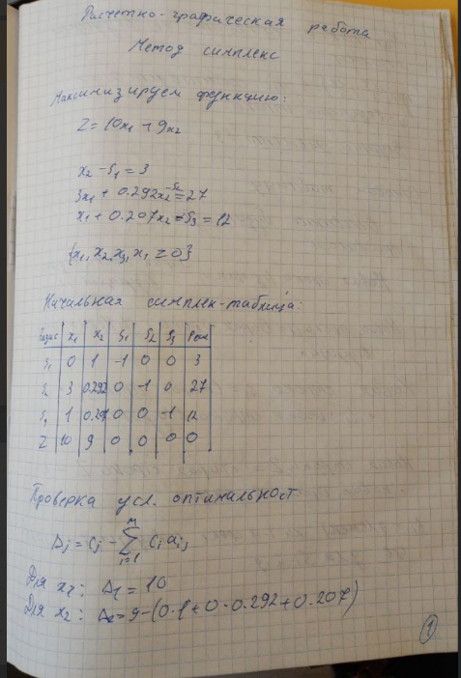

Изображение выглядит как рукописный текст, текст, бумага, документ

Контент, сгенерированный ИИ, может содержать ошибки.

Изображение выглядит как текст, рукописный текст, бумага, книга

Контент, сгенерированный ИИ, может содержать ошибки.

Изображение выглядит как текст, рукописный текст, бумага, документ

Контент, сгенерированный ИИ, может содержать ошибки.

Изображение выглядит как текст, рукописный текст, бумага, блокнот

Контент, сгенерированный ИИ, может содержать ошибки.

# Решение через двойственную

Изображение выглядит как текст, рукописный текст, блокнот, бумага

Контент, сгенерированный ИИ, может содержать ошибки.

Изображение выглядит как текст, рукописный текст, книга, блокнот

Контент, сгенерированный ИИ, может содержать ошибки.